# 

# Реферат на тему:

# Утворення та відправлення повідомлень електронної пошти

## Відправлення простого повідомлення електронної пошти

1. Натисніть на панелі інструментів кнопку – «**Создать сообщение**». З’явиться *вікно повідомлення*:

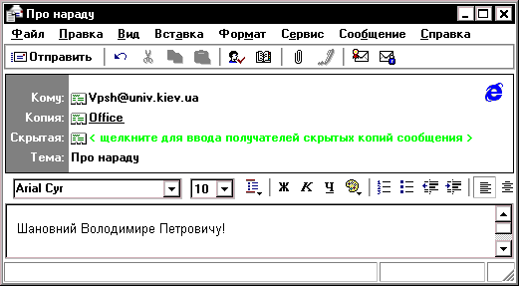

1. Введіть у полях «**Кому:**», **«Копия:**» або «**Скрытая:**» через кому або крапку з комою (**;**) імена електронної пошти одержувачів.
2. Щоб вставити імена електронної пошти з адресної книги, клацніть у вікні повідомлення значок «**Кому:**» та виберіть потрібні імена.
3. Введіть заголовок повідомлення у полі «**Тема:**».
4. Введіть текст повідомлення, а потім натисніть на панелі інструментів кнопку «**Отправить**».

Якщо повідомлення утворюється в автономному режимі, виберіть у меню «**Файл**» команду «**Отправить позднее**» і повідомлення буде збережене у папці «**Исходящие**».

Поради

1. При використанні адресної книги виберіть у ній потрібного адресата. Якщо їх декілька, клацніть їх почергово, утримуючи натисненою клавішу **CTRL**.
2. Щоб знайти ім’я електронної пошти в адресній книзі, введіть ім’я або його частину у полі «**Кому:**» та виберіть у меню «**Сервис**» команду «**Проверить имена**».
3. Для утворення повідомлень без попереднього підключення до *Інтернету* відкрийте меню «**Файл**» і клацніть «**Автономная работа**». Наступного разу, коли ви клацнете «**Доставить почту**», *Outlook Express* відновить підключення і всі ваші повідомлення будуть відправлені.

### Як змінити ступінь важливості вихідного повідомлення пошти

Якщо відправити повідомлення з високим степенем важливості, воно з’явиться у папці «**Входящие**» одержувача разом зі значком попередження (звичайно знаком оклику), щоб привернути його увагу.

1. Вкажіть у меню «**Сервис**» вікна повідомлення на команду «**Важность**» та виберіть потрібну ступінь важливості.

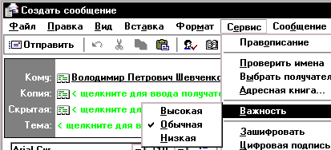

Зауваження

1. Цим способом можна змінити ступінь важливості тільки поточного повідомлення.

### Як перевіряти правопис у повідомленнях

В *Outlook Express* використовуються ті ж засоби перевірки правопису, що й у всіх застосуваннях пакетів *Microsoft Office 95*/*97* — *Microsoft Word*, *Microsoft Excel* та *Microsoft PowerPoint*. Якщо жодний з них у вас не встановлений, команда «**Правописание**» буде недоступною.

1. Щоб перевірити правопис в окремому повідомленні, виберіть у вікні цього повідомлення із меню «**Сервис**» команду «**Правописание**».

## Форматування тексту повідомлення

Якщо треба якимось чином виділити ті або інші елементи тексту повідомлення, можна використовувати формат *HTML* (*Hypertext Markup Language*), який широко використовується як стандарт форматування тексту в *Інтернеті*. Можливості *HTML* дозволяють також вставляти у повідомлення графіку та посилання на *Web*-сторінки.

### Як використовувати форматування HTML

Якщо при утворенні повідомлень використовується форматування *HTML*, то такі повідомлення зможуть прочитати тільки програми пошти, які підтримують *HTML*. Якщо програма пошти або читання новин одержувача не розпізнає *HTML*, *Outlook Express* запропонує відправити повідомлення у вигляді звичайного тексту.

#### Як використовувати форматування HTML у всіх вихідних повідомленнях

1. Виберіть у меню «**Сервис**» головного вікна команду «**Параметры…**».
2. Перейдіть на вкладку «**Отправка**» та встановіть перемикач «**Формат HTML**» у групі «**Формат отправки сообщений**»або у групі «**Формат отправки новостей**».

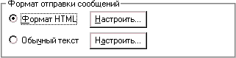

#### Як використовувати форматування HTML в окремому повідомленні

1. У вікні нового повідомлення виберіть у меню «**Формат**» команду «**Формат HTML**». Коли ця команда вибирається, поруч із нею з’являється чорна точка – .



### Як змінити шрифт, стиль та розмір тексту

1. Перевірте, чи встановлене у вікні повідомлення форматування *HTML*: у меню «**Формат**» повинна бути обрана команда «**Формат HTML**». Коли ця команда обирається, поруч із нею з’являється чорна точка.
2. Виділить текст, який треба форматувати.
3. Щоб змінити шрифт у всьому повідомленні, виберіть у меню «**Правка**» команду «**Выделить все**».
4. Використовуйте кнопки панелі форматування, що відповідають потрібним форматам.



Щоб скористатися шрифтом бланка, вкажіть у меню «**Формат**» на команду «**Стиль**» та виберіть команду «**Обычный**».

### Як форматувати абзаци

1. Перевірте, чи встановлене у вікні повідомлення форматування *HTML*: у меню «**Формат**» повинна бути обрана команда «**Формат HTML**». Коли ця команда вибирається, поруч із нею з’являється чорна точка.
2. Клацніть у будь-якому місці абзацу, що форматується, або виділить текст, який треба відформатувати.
3. Внесіть зміни у текст, використовуючи команди меню «**Формат**» або панель інструментів форматування:



Для зміни типу вирівнювання використовуйте на панелі інструментів форматування кнопки «**Выровнять по левому краю**», «**Выровнять по центру**» та «**Выровнять по правому краю**».

Для зміни величини абзацного відступу використовуйте кнопки «**Увеличить отступ**» та «**Уменьшить отступ**».

Щоб добавити горизонтальну риску, клацніть у тому місці, куди її треба вставити, і натисніть на панелі інструментів форматування кнопку «**Вставить горизонтальную черту**».

Щоб відформатувати відомості про адресат (з додаванням здвигнутого лівого поля та курсиву), вкажіть у меню «**Формат**» на команду «**Стиль**» і клацніть команду «**Адрес**».

Для утворення багаторівневих заголовків укажіть у меню «**Формат**» на команду «**Стиль**» і виберіть підхожу команду заголовка.

### Як утворити нумерований або маркірований список

1. Перевірте, чи встановлене у вікні повідомлення форматування *HTML*: у меню «**Формат**» повинна бути обрана команда «**Формат HTML**». Коли ця команда вибирається, поруч із нею з’являється чорна точка.
2. Клацніть у тому місці повідомлення, де треба почати список.
3. Натисніть на панелі інструментів форматування кнопку «**Форматировать нумерацию**» або «**Форматировать маркеры**» (  ). Можна також вказати у меню «**Формат**» на команду «**Стиль**» і вибрати зі списку потрібний стиль.



1. Введіть перший елемент списку. При натисканні клавіші **ENTER** почнеться новий рядок, де можна ввести наступний елемент.
2. Щоб закінчити список, знову натисніть на ту ж кнопку панелі інструментів форматування. Якщо використовувався стиль із меню «**Формат**», то для завершення списку треба двічі натиснути клавішу **ENTER**.

## Використання бланків у вихідних повідомленнях

За допомогою бланків *Outlook Express* можна надавати незвичного вигляду повідомленням для пошти та груп новин. Бланк може включати фонове зображення, нестандартні шрифти, підпис (заданий у вигляді тексту або файла) та візитну картку. *Візитна картка* — це сукупність відомостей з адресної книги у форматі *vCard*. Формат *vCard* розпізнається комп’ютерами та цифровими пристроями будь-яких типів. Про те, як утворити візитну картку, дивіться у довідці системи *Outlook Express.*

Після того, як бланк утворений, ці настройки шрифтів або рисунки будуть автоматично добавлятися у всі вихідні повідомлення. Що ж стосується візитної картки та підпису, то ви можете вибирати, чи вставляти їх у всі повідомлення або тільки в окремі.

1. Виберіть у меню «**Сервис**» команду «**Бланк сообщений…**».
2. Виберіть на вкладці «**Почта**» бланки, які ви хочете включити у повідомлення пошти. Щоб утворити бланк для повідомлень груп новин, перейдіть на вкладку «**Новости**».

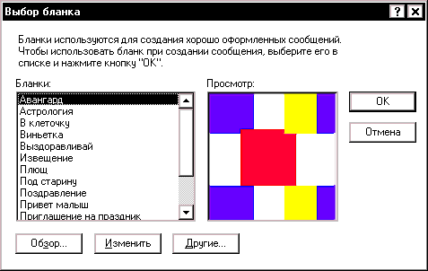

Поради

1. Щоб використовувати бланк в окремому повідомленні, вкажіть у меню «**Сообщение**» на команду «**Создать с использованием**» і клацніть потрібний бланк.

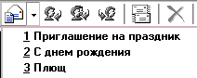

1. Коли у повідомлення вкладається візитна картка, у правому верхньому куті вікна відображається значок візитної картки.

## Вкладення у повідомлення посилання, рисунка або файла

1. Якщо у повідомлення вкладається посилання або рисунок, перевірте, чи встановлено форматування *HTML*: у меню «**Формат**» вікна повідомлення повинна бути обрана команда «**Формат HTML**». При виборі цієї команди поруч із нею з’являється чорна точка.
2. Клацніть у тому місці повідомлення, куди треба вставити зображення або файл, або виділить текст, який слід зв’язати посиланням із файлом або *Web*-сторінкою.

Для вставки зображення виберіть у меню «**Вставка**» команду «**Рисунок…**». Щоб знайти потрібний файл зображення, натисніть кнопку «**Обзор…**»; знайшовши файл, *двічі* клацніть його ім’я.

Для вставки файла виберіть у меню «**Вставка**» команду «**Вложение файла…**» та *двічі* клацніть файл, який треба відправити.

Зауваження

Якщо одержувачі повідомлення не можуть продивлятись вкладені вами зображення, виберіть у меню «**Сервис**» команду «**Параметры…**», перейдіть на вкладку «**Отправка**», натисніть кнопку «**Настроить…**» і перевірте, чи встановлений прапорець «**Отправлять рисунки вместе с сообщениями**». Потім знову відправте повідомлення.



## Безпека повідомлень

Із невпинним зростанням числа користувачів, які передають через електронну пошту конфіденційну інформацію, все більш важливим постає питання безпеки: хочеться бути впевненим, що відправлені повідомлення ніхто не перехопить та ніхто не прочитає, крім вказаного адресата. Важливо також бути впевненим, що документи, які відправляються електронною поштою, наприклад, дані кредитних карток, не будуть підроблені.

В *Outlook Express* можна використовувати *цифрові посвідчення*, щоб підтвердити свою особистість під час сеансу зв’язку — так саме, як вами використовуються такі документи, як паспорт. Цифрові посвідчення можна використовувати також і для шифрування повідомлень, щоб зберегти їх конфіденційність.

На жаль, у нашій країні ця проблема ще далека від свого розв’язання.

Більш докладну інформацію з питань безпеки можна знайти у довідці системи *Outlook Express.*